

LAURA CAFIERO e GABRIELLA GALLUZZI
presentano

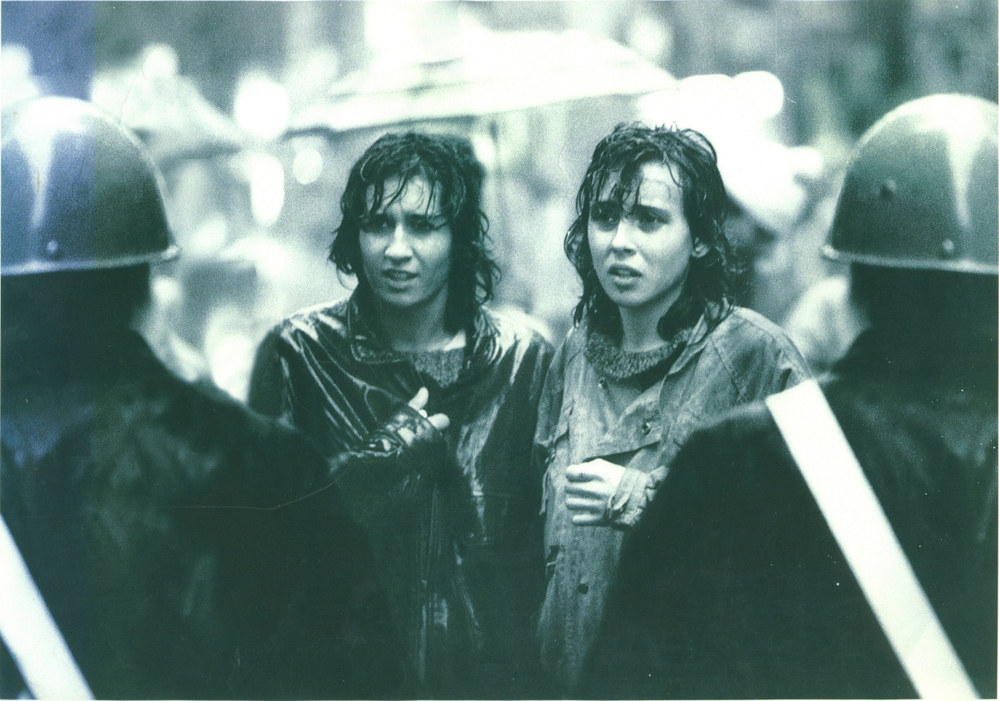

Ragazze la vita trema

un film di
Paola Sangiovanni

una produzione
METAFILM e FAKE FACTORY
Ragazze la vita trema
Sinossi

Alessandra, Maria Paola, Marina e Liliana hanno provenienze diverse, geografiche, culturali e sociali e le loro vite si sono incrociate o sfiorate a Roma tra la fine degli anni Sessanta e i Settanta.

I loro racconti di oggi in prima persona sono integrati da immagini di repertorio, provenienti da archivi audiovisivi in parte privati e inediti, vivide e presenti. E' un raccontare in soggettiva. Il partire da sé formulato spontaneamente durante la stagione del Femminismo e che si voleva alla base di un modo nuovo di fare politica, diventa oggi qui narrazione storica.

Il racconto dell'idea di un mondo nuovo, germogliata simultaneamente in tutto il Paese in seno alla gran parte di una intera generazione, un mondo in cui "non ci fossero le violenze, le prevaricazioni degli uni sugli altri", una narrazione svolta seguendo il binario parallelo della storia delle donne. La presa di coscienza di sé in quanto donne, l'autocoscienza, gli amori, la violenza sulle donne, il divorzio, la contraccezione e l'aborto, il lavoro, il teatro e le radio libere, le occupazioni, il travaso delle esperienze personali in quelle collettive per un mondo più umano, di donne e uomini, ragazze e ragazzi.

"Un periodo di vita così entusiasmante, rivoluzionario nel vero senso della parola, laddove per tappe ottieni mutamenti, e mutamenti durevoli, che hanno cambiato il volto sia delle nostre vite che del paese in cui vivevamo e in cui viviamo" dice Liliana.

"Certo probabilmente non era possibile fare una rivoluzione in Italia, sono stati fatti migliaia di errori, però in virtù di questi errori si è cancellato, si è steso un velo pietoso su tutto. Perché si era arrivati là?", apre Alessandra.
Le nostre ragazze rispondono idealmente alle ventenni e ai ventenni di oggi. E' necessario ricordare, dare spazio e tempo alla memoria per sapere chi siamo.

Ragazze la vita trema
Le ragazze

MARIA PAOLA FIORENSOLI
classe 1947, torinese, a Roma dal 1968, di formazione cattolica, partecipa all'occupazione dell'università La Sapienza e a diversi collettivi femministi. Curatrice delle trasmissioni radio e del giornale Il Paese delle donne.

LILIANA INGARGIOLA
Nata a Roma nel 1947 da una famiglia proletaria meridionale. Militante del Partito Radicale, figura di spicco del Movimento di liberazione della donna nelle lotte per la legalizzazione dell'aborto e contro la violenza alle donne. Negli anni Ottanta abbandona la politica per dedicarsi alla psicoterapia.

MARINA PIVETTA
Nata a Venezia nel 1948, famiglia di artisti, a Roma dal 1974. Per alcuni anni militante di Avanguardia operaia, giornalista de Il quotidiano dei lavoratori e poi di Quotidiano donna, redattrice di Radio Città Futura e Radio Donna. Ha lavorato per tanti anni a Radio Tre della Rai.

ALESSANDRA VANZI
Nata a Roma nel 1955. A sedici anni si sposa e ha una figlia, a diciassette decide di separarsi quando ancora non esiste il divorzio e la maggiore età è ventun'anni. A diciannove comincia a lavorare in teatro ed è la co-fondatrice de La Gaia Scienza, gruppo teatrale di punta dell'avanguardia romana negli anni Settanta. Attrice, autrice e regista.

Ragazze la vita trema
Note di regia

Ragazze la vita trema è per me soprattutto un film sulla memoria e la sua trasmissione, e sulla sua possibilità di farsi narrazione storica. Per realizzarlo ho incontrato tante donne e ascoltato molti racconti prima di scegliere le quattro protagoniste, racconti di un tempo in cui io ero una bambina o poco più. Ho ascoltato suoni di repertorio e visto immagini. Ho cercato di costruire con tutto questo un rapporto empatico, che è diventato metodo, una sorta di circolarità dell’emozione, ciò che la Storia generalmente stenta a comunicare. Si tratta credo di un’emozione impegnativa, che vorrebbe portare chi guarda e ascolta ad una partecipazione attiva, una memoria vivificata e presente.

Ragazze la vita trema
Scheda tecnica

genere: documentario

durata: 85'

formato: riprese: HDV - repertorio audiovisivo: formati vari
proiezione in 35mm

ideazione e regia: Paola Sangiovanni

una produzione: Laura Cafiero
per Metafilm srl e Fake Factory srl
con il contributo e il patrocinio della Provincia di Roma
(Assessorato alle Politiche Economiche, Finanziarie e di
Bilancio)
Con il patrocinio e il contributo della Presidenza del
Consiglio Regionale del Lazio
con la collaborazione di Paneikon e
Banca Nuova

musiche: musiche originali: Giorgio Giampà

repertorio:
F. De André "Secondo intermezzo" e "Inverno"
Nada "Ma che freddo fa"
P. Piccioni "L'attico"
E. Pieranunzi "Just beyond the orizon"
P.F.M. "E' festa" e "Impressioni di settembre"
A. Trovaioli "Profumo di donna"

archivio: Aamod, Teche Rai, Homemovies, Acab
Associazione Antonello Branca, Radio Radicale,
Radio Città Futura, archivi privati.

fotografia: Eleonora Patriarca

montaggio: Nicola Moruzzi

presa diretta: Maximilien Gobiet

montaggio del suono: Daniela Bassani, Marzia Cordò, Stefano Grosso

Ragazze la vita trema
Biofilmografia della regista

Paola Sangiovanni, nata a Roma nel 1965, è laureata in Storia e critica del cinema e ha lavorato per molti anni in produzioni televisive e cinematografiche italiane e internazionali come aiuto regista e segretaria di edizione. Ha firmato la regia di numerosi cortometraggi. Ragazze la vita trema è il suo primo lungometraggio.

OGNI COSA AL SUO POSTO - 35mm, 11’, prodotto da Tommaso Calevi per Toma film, 1993. Rassegne e festival tra cui Clermont-Ferrand, Arcipelago, Bellaria, Arezzo cinema indipendente ‘93; Capalbio’94; Stuttgarter, Bucarest, Trevignano ’95.
VOCALI - videoarte –betacam, 5’, 1994. Rassegne e festival tra cui: Scrittura e Immagine, Pescara ’94; Elettroshock 30 anni di video in Italia, Roma ’01, Madrid, Parigi, Montreal, Berlino ’04, Pesaro ’05, Pechino ‘07
SENZAPATRIA - docufiction, 35mm, 5’, prod. Dune, 1996 parte del film collettivo Intolerance. Sguardi del cinema sull’intolleranza promosso da Cinema senza confini, Arci nero e non solo, Anac-Aic.
VOCI – minidv/dvcam/super8/35mm, 18’, prod. Mediaclip, 2001. Rassegne e festival tra cui Arcipelago ’01; Siena, Valdarno Fedic, Drama ’02.
DIETRO L’ORIZZONTE – speciale sul film L’orizzonte degli eventi di Daniele Vicari, minidv/dvcam, 40’, prod. Fandango-Medusa-Sky, distrib. Medusa 2005
DIARIO DI UN SUPERAMORE – documentario, betacam/minidv, 15’, prod. Cineteca di Bologna, 2005. Giornate di studio promosse da Cineteca, Provincia, Ordine regionale dei giornalisti, Bologna ’05
STAFFETTE – documentario - minidv/betacam, materiali di repertorio in vari formati, 55’, prod. Metafilm, 2006, distrib. internazionale Raitrade. Presentato in occasione della Giornata della Memoria 2006; trasmesso da Rai3 il 25 aprile 2007; ha partecipato tra gli altri ai festival: Premio Libero Bizzarri; Qui e ora. Altresistenze ‘06; Cinema del reale ‘07; Saturno film festival ’08.
ANIS TRA DI NOI backstage del film Riparo di Marco Puccioni, prod. Intelfilm, 2007. Vicnitore del Backstage film festival di Sanbiagio 2009.
GIRANDO PALERMO – documentario, minidv, 30’ – racconti palermitani dal set Il dolce e l’amaro di Andrea Porporati, prod. Sciarlò/Medusa, distrib. Medusa, 2007
RAGAZZE LA VITA TREMA – documentario, hdv, 85’ – prod. Metafilm e Fake#Factory, 2009. Selezionato per le Giornate degli Autori – Venezia 2009

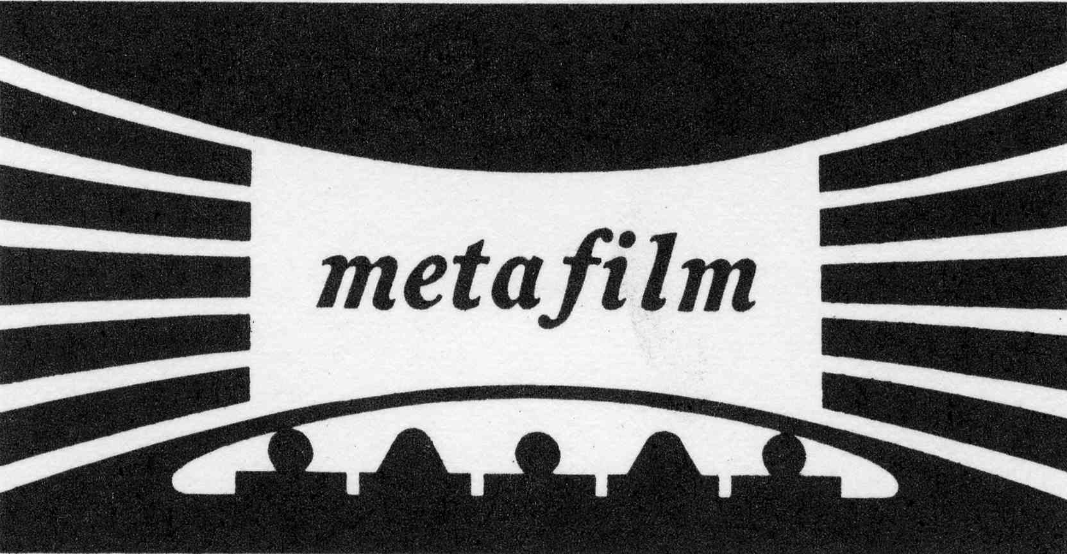

METAFILM SRL
VIA PIETRO DELLA VALLE, 4
00193 ROMA

LAURA CAFIERO
TEL. +39.06.68300523
MOB. +39.335.6252797
laura_cafiero@hotmail.it


FAKE FACTORY SRL
VIA BOEZIO, 92
00193 ROMA

CRISTIANO GERBINO
TEL. 39.06.96840024
MOB. 39.393.8479797
staff@fakefactory.it
www.fakefactory.it

